Муниципальное бюджетное дошкольное

образовательное учреждение детский сад №47 «Елочка»

г. Улан- Удэ

Отчёт по долгосрочному проекту «Сенсорное развитие детей раннего возраста посредством дидактических игр»

Первая младшая группа №1

Воспитатель: Собашникова Я.А.

2024

Декабрь

1. «Рукавичка» (Зрительное восприятие)

Материал: разноцветные рукавички.

Цель: упражнять в умении находить рукавички одного цвета и материала. Развивать моторику, координацию движений рук; создать радостное настроение от результата своей деятельности.

2. «Открой коробку»

Материал: разноцветные коробочки, внутри предметы соответствующего цвета.   
Цель: упражнять в умении открывать и закрывать коробочку; развивать мелкую моторику, координацию движений рук; создать радостное настроение от результата своей деятельности.

Усложнения: упражнять в различении формы (квадратная коробочка, цвета (красная, жёлтая, синяя, зелёная; в умении соотносить цвет: «Предметы перепутались, положи в свою коробочку!», познакомить с понятиями «один» (одна) – «много».

Взрослый создаёт интерес к игре: «Что в коробочке гремит? Давайте посмотрим!». Знакомит с формой, с цветом, величиной, с понятиями: одна, много.

3.«Укрась елочку шарами»(Зрительное и тактильное восприятие)

Материал: елочка, шары разные.

Цель: упражнять в различении основных цветов, формы: круг; развивать мелкую моторику, координацию движений рук, создать радостное настроение.

4. «Чей голосок?» (Слуховое восприятие)

Материал: карточки с изображением животных, флэшка с музыкой

Цель игры: научить детей различать взрослых и животных, и детёнышей по звукоподражанию, соотносить названия взрослого животного и его детёныша.

Приложение 1

1. «Рукавичка»

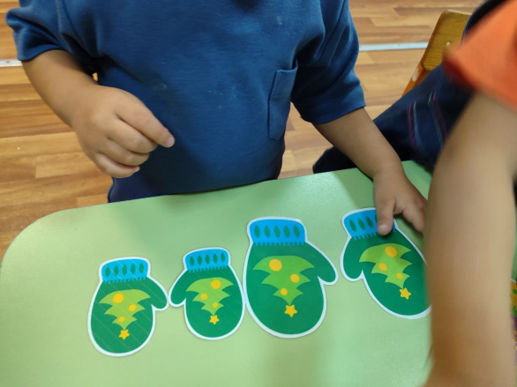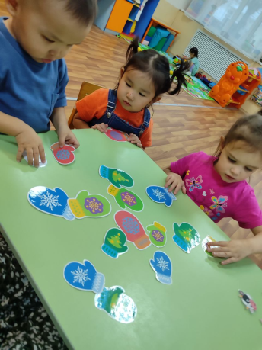

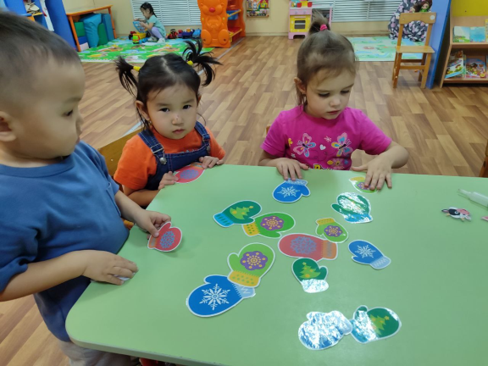

1. «Открой коробку»

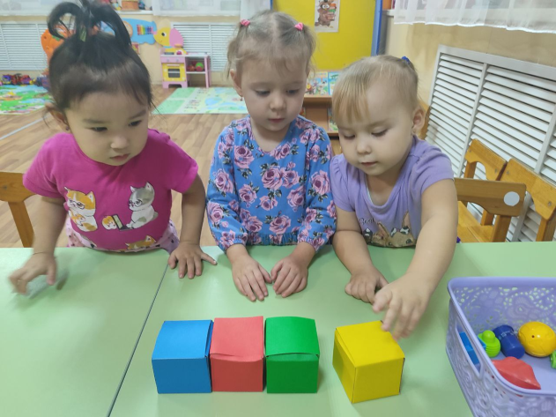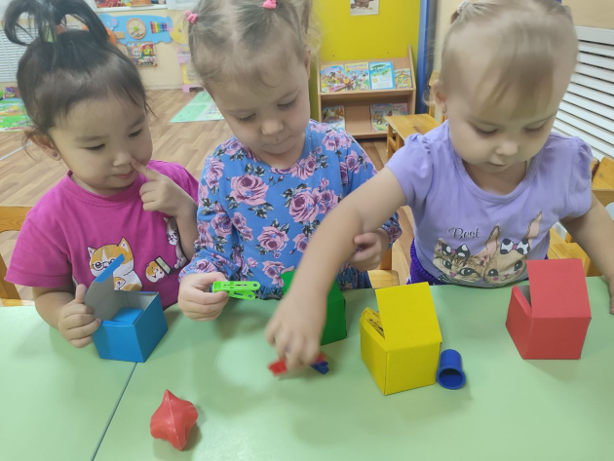

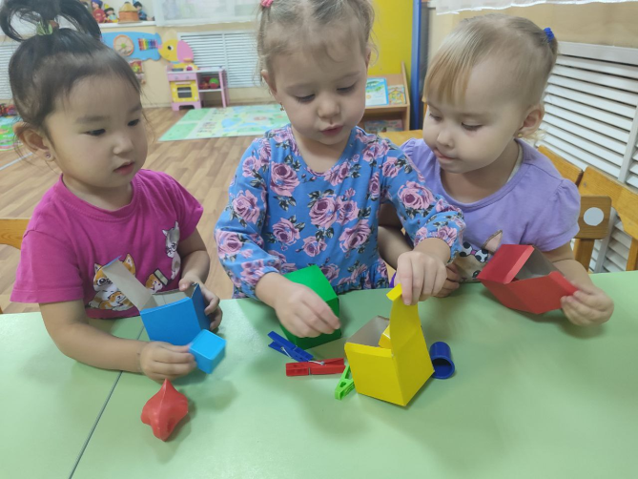

1. «Укрась елочку шарами»

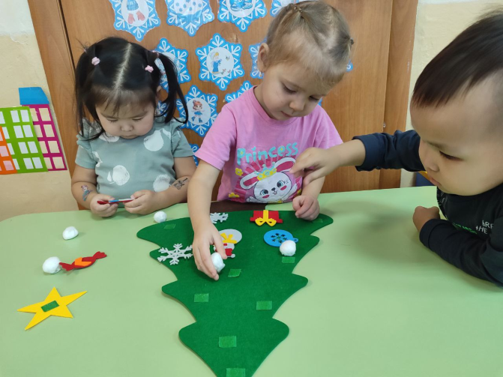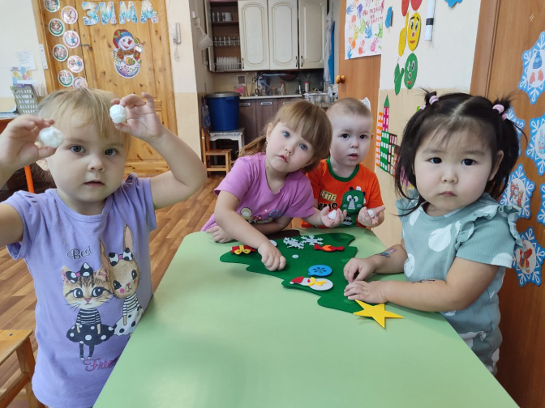

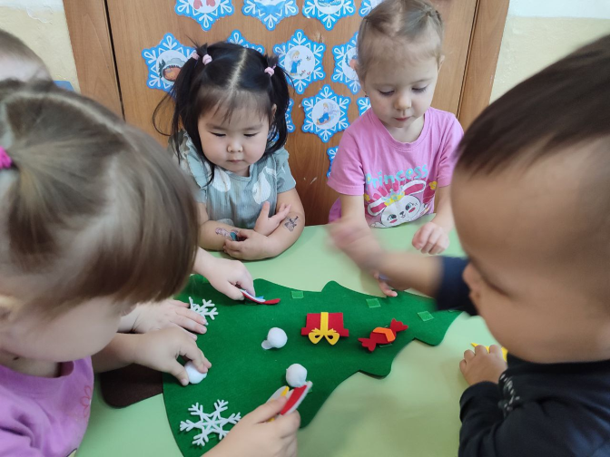

1. «Чей голосок?»

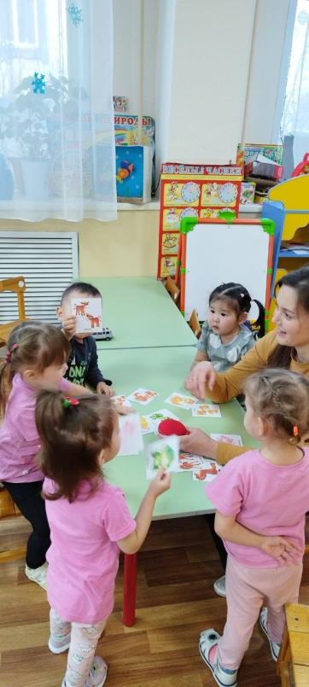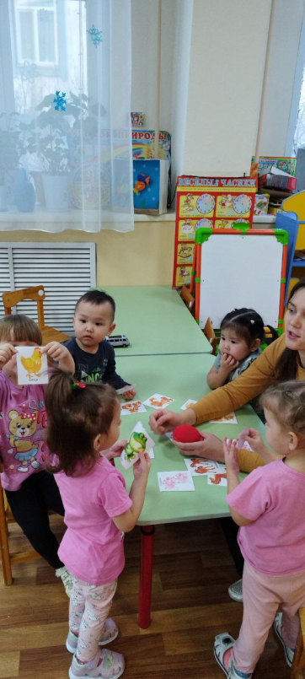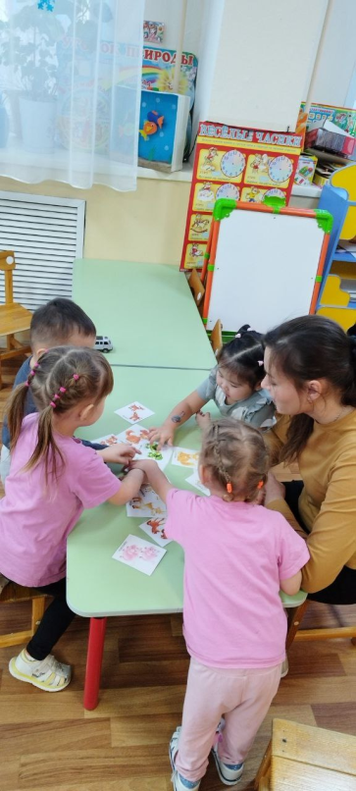

Приложение 2

**Конспект ОД «Найди пару»**

Конспект по [сенсорному развитию детей](https://www.maam.ru/obrazovanie/sensornoe-vospitanie) в первой младшей группе

Тема: «Подбери пару варежке».

Задачи:

1. Учить детей различать величины, делить на большие и маленькие

2. Развивать память, внимание, мышление, речь

3. Воспитывать у детей радостное настроение; чувство отзывчивости, желание помочь; вызывать интерес и желание заниматься.

Материал: игрушка Зайчик, картинки варежек

Ход занятия:

Воспитатель приглашает детей отправится погулять.

По ровненькой дорожке,

По ровненькой дорожке

Шагают наши ножки,

Раз-два, раз-два,

(Дети идут шагом)

По камешкам, по камешкам,

По камешкам, по камешкам.

(Прыгают на двух ногах)

В яму — бух!

(Приседают на корточки)

Воспитатель обращает внимание на зайчика.

Воспитатель: Посмотрите, кто это? Это зайка. Что у него в лапках? (Корзиночка)

Ой, что-то мне кажется зайка не веселый.

Почему ты, зайка, грустный?

Зайка: я купил для своих зайчат подарки: рукавички, а пока шел по лесу, задел за куст и они все перепутал.

Воспитатель: Не плачь, зайка, мы с ребятами тебе поможем. Ребята, давайте, подберем для [варежки пару](https://www.maam.ru/obrazovanie/varezhki), такуюже с таким же рисунком. Но сначала посмотрим на что похожи рисунок на варежках? (дети рассаживаются на стульчики полукругом)

Воспитатель с детьми рассматривает варежки. Называет и показывает рисунки. Приглашает детей подобрать нужную варежку.

Воспитатель: посмотри на варежке рисунок снежинка. Найди такую-же варежку. А на этой варежке елка. Она маленькая. Где варежка большая с елкой ещё? И т. д.

Воспитатель: Пока мы с вами подбирали варежки, наш зайчик совсем замерз.

Поможем ему согреться. Поиграем с ним.

Игра «Зайка серенький сидит…»

Зайка серенький сидит

И ушами шевелит.

(Дети показывают «ушки» зайца руками.)

Зайке холодно сидеть,

Надо лапочки погреть,

( Показывают: холодно, и трут ладонями рук друг о друга.)

Зайке холодно стоять,

(Встают, показывают, что холодно.)

Надо зайке поскакать.

(Скачут.)

Кто-то зайку напугал –

Зайка – прыг – и убежал.

(Разбегаются.)

Воспитатель: А теперь пора всем оставшиеся рукавичкам найти такую же.

Дети рассаживаются за столы и самостоятельно подбирают рукавички. Воспитатель с зайкой проверяют правильность выполнения задания. Хвалят детей.

Зайка: Спасибо вам, теперь мои зайчатки не замерзнут. Побегу скорее к ним, понесу варежки

Приложение 3

Загадки

Ручки чтобы греть зимой,  
Чтоб не стыли пальчики,  
Вяжут бабушки своим  
Внукам, внучкам...Ответ: Варежки

Стихотворение

Ох уж эти рукавички —  
Непослушные сестрички!  
Пропадают постоянно  
С батареи, из кармана,  
Только выпустишь из рук —  
Исчезают как-то, вдруг!  
  
Я хватаю их за спинки,  
Пришиваю их к резинке,  
Доигрались, рукавички —  
Непослушные сестрички,  
Шерстяные, вязаные,  
Вы теперь наказаны!